RECURSO RESULTADO PRELIMINAR - EDITAL PAEX-PROCEU Nº 001/2019

Proponente: Leila Zanatta
Unidade de Ensino: CEO
Modalidade: Ação Isolada
Título da Ação: Encontro multidisciplinar de urologia e nefrologia
Indicar revisor (01, 02 e/ou 03)*:Revisor 02
*O formulário de recurso é individualizado por revisor (VER O REVISOR NO SIGPROJ).

ASSINALE A(S) QUESTÃO(ÕES) PARA EFEITO DE RECURSO:
1 ☐ 2 ☐ 3☐ 4☒ 5 ☒ 6 ☐ 7☐ 8 ☐ 9 ☐
FUNDAMENTAÇÃO DO RECURSO:

Questão 5: O revisor deu nota 0, por considerar que não há parcerias para o evento, no entanto existem 2 membros externos à Udesc que são colaboradores do evento. Um deles inclusive já participou da edição anterior deste evento, vide link do site da UDESC. file:///D:/Nova%20pasta/encotro%20em%20urologia/Not%C3%ADcia%20-%20Encontro%20Multiprofissional%20de%20Urologia%20e%20Nefrologia%20re%C3%BAne%20130%20pessoas%20na%20Udesc%20Oeste.pdf.

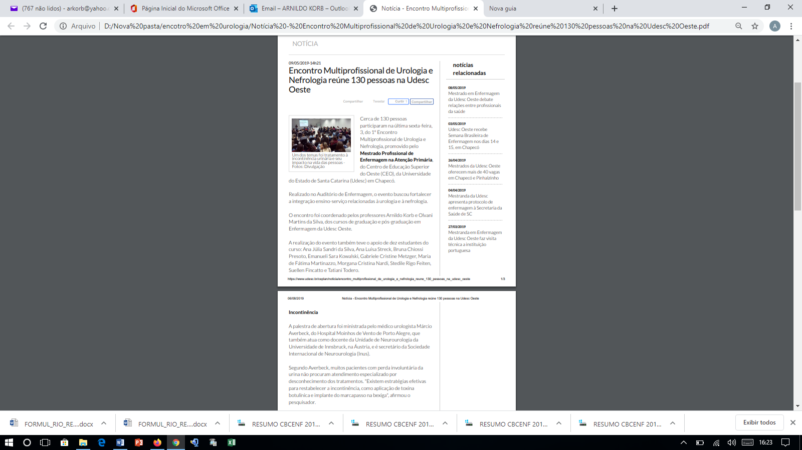
Essas informações também constam no relatório de gestão do Centro Superior do OESTES CEO. Vide paginas 81 e 82. https://www.udesc.br/arquivos/ceo/id_cpmenu/1769/RELAT_RIO_GEST_O_17_12_19_Completo_15765978481528_1769.pdf
Portanto, consideramos esses profissionais como parceiros na execução das próximas edições do evento e por isso gostaríamos que a nota fosse revista. Trata-se de um evento de divulgação de conhecimentos tecnológicos por parte de pesquisadores e profissionais que atuais em suas áreas específicas, e que atuam gratuitamente.

Questão 7: O evento proposto tem por objetivo atender as necessidades de formação continuada nessa área, inexistentes na região, e envolve aspectos científicos e técnicos. Esses encontros articularão ensino-pesquisa-extensão da graduação e da pós-graduação do curso de enfermagem da UDESC, através da apresentação de resultados de pesquisas e de ações de extensão desenvolvidos pelo grupo de pesquisa aqui do departamento, bem como por outros grupos de pesquisa de outras instituições. Por esses motivos gostaríamos que a nota deste quesito fosse revista.

NOTA:
PREZADO(A) PROPONENTE,
APÓS O PREENCHIMENTO, ANEXAR O FORMULÁRIO DE RECURSO EM TELA NO SEGUINTE LINK: http://www1.udesc.br/?idFormulario=624

